laporan

Object Oriented Programming “Sealed Class”

Akhmad Fauzi (PC-11)

Mobile Application And Technology

Object Oriented Programming

**Sealed Class**

Sealed Class adalah class yang merepresentasikan pembatasan hierarki class.

Tentang *sealed class*:

* Semua *subclass* harus berada pada berkas yang sama di mana *sealed class*tersebut dideklarasikan.
* Default *modifier* *sealed class*adalah abstract
* Default modifier *constructor sealed class s*adalah private, dan kamu tidak bisa mengubah tipe modifier tersebut.

Contoh *sealed class* untuk operasi bilangan bulat.

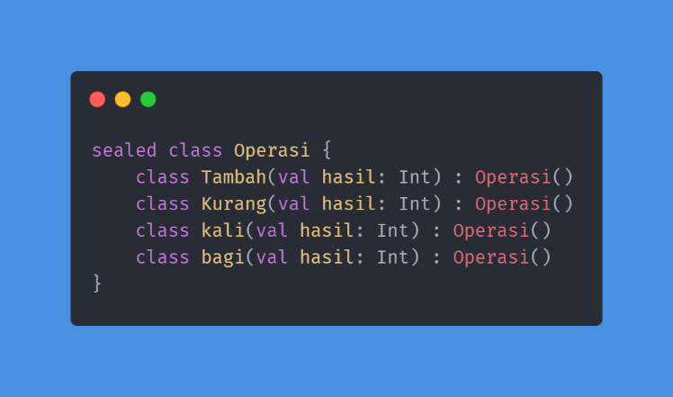

Lalu gunakan when expression untuk mengecek type apa yang digunakan dari class Operasi terebut.

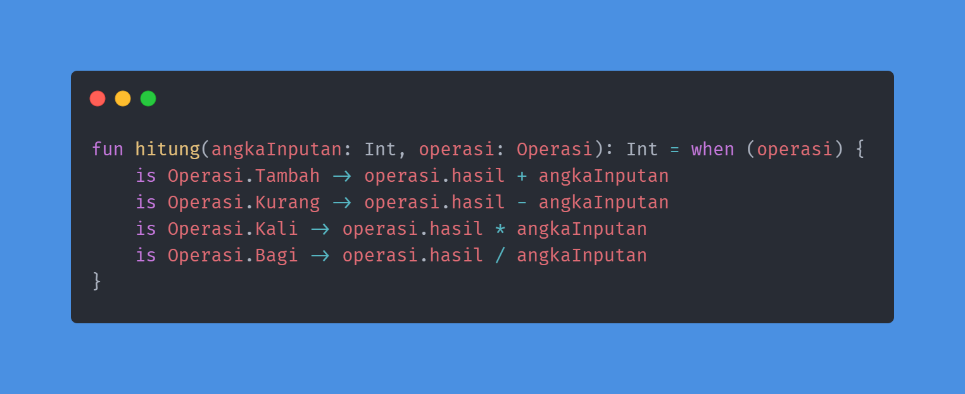

Karena semua tipe dari class Operasi sudah dimasukan maka kamu tidak perlu lagi menggunakan *else statement*. Kecuali kamu hanya memasukan sebagian tipe dari class Operasi maka kamu harus tetap menggunaka *else statement*.

Contoh penerapan fungsi diatas.

